БАЗОВИЙ ТРЕНІНГ «МОЛОДІЖНИЙ ПРАЦІВНИК» 09-11 липня 2018 року
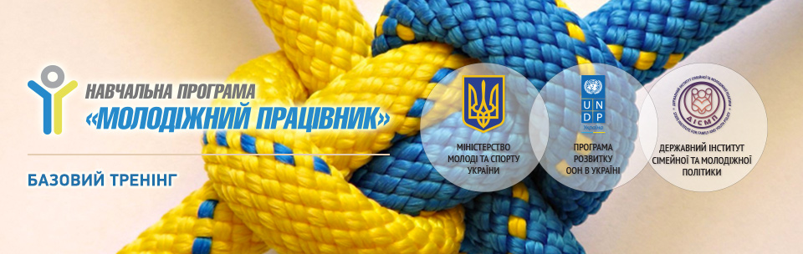
Міністерство молоді та спорту України спільно з Черкаським обласним молодіжним ресурсним центром, Програмою розвитку ООН та Державним інститутом сімейної та молодіжної політики продовжує реалізовувати Програму «Молодіжний працівник».
Мета тренінгу: Сформувати в учасників основні теоретичні знання та практичні навички для реалізації регіональної молодіжної політики. Детальна інформація про Базовий тренінг Програми «Молодіжний працівник»: http://youth-worker.org.ua/about/training-levels/basic-training/ В рамках Програми оголошується конкурс на участь у Базовому тренінгу для учасників з Черкаської області та м. Черкаси 09-11 липня 2018 року.
Завдання тренінгу: – Забезпечити учасників необхідним базовим рівнем для реалізації успішної молодіжної політики; – Налагодити діалог між різними учасниками молодіжної політики; – Надати учасникам можливість створити власну ідентичність себе як молодіжного працівника. До участі у конкурсі запрошуються: – лідери та активісти громадських та благодійних організацій, які працюють з молоддю; – державні службовці, відповідальні за реалізацію молодіжної політики на місцевому та регіональному рівні; – працівники інших організацій, залучених до роботи з молоддю незалежно від форми власності. У рамках Програми оголошується конкурс на участь у 3-денному базовому тренінгу. Програма складається з трьох модулів:
Модуль 1. Молодіжна політика і молодіжна робота. Ключові теми: Хто така молодь? Що таке молодіжна політика? Дорожня карта реформування молодіжної політики в Україні. Участь молоді. Міжсекторний підхід. Молодіжна робота і молодіжна політика. Європейський підхід до молодіжної політики.
Модуль 2. Громада і молодіжна робота в громаді. Ключові теми: Громада. Активізація громади. Молодіжна робота в громаді. Міжсекторний підхід. Участь молоді. Модуль 3. Компетенції молодіжного працівника. Ключові теми: Молодіжний працівник. Компетентнісний підхід. Компетенції молодіжного працівника. Портфоліо молодіжної роботи Ради Європи. Під час тренінгу учасники зможуть обмінятися досвідом та знайти партнерів для реалізації спільних проектів в молодіжній сфері. Місце проведення: м. Черкаси. По завершенню учасники отримають сертифікат встановленого зразка про проходження Базового тренінгу Програми «Молодіжний працівник».
На період проведення тренінгу учасники забезпечуються харчуванням. Витрати на проїзд та проживання не покриваються організаторами заходу. Кінцевий термін подання заявок – 12:00 01 липня 2018 року. Про результати конкурсу учасники будуть повідомлені 04 липня 2018 року. Контактна особа: Володимир Панченко 0982547429 Організаційні деталі тренінгу будуть повідомлені в індивідуальному порядку по завершенню конкурсу. Долучайтесь до групи «Молодіжний Працівник» на Facebook: https://www.facebook.com/groups/youth.worker.ua/ Повний розклад проведення навчальних тренінгів Програми «Молодіжний Працівник» у 2018 році.
Матеріал взятий з ресурсу «Навчальна програма «Молодіжний працівник»» ©2014-2018 www.youth-worker.org.ua

Матеріал взятий з ресурсу «Навчальна програма «Молодіжний працівник»» ©2014-2018 www.youth-worker.org.ua

